I.C. CARLO LEVI
Largo Monte S. Giusto, 16
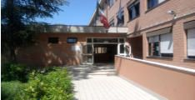

PLESSO MONTE SAN GIUSTO

SCUOLA SECONDARIA

REFERENTE:

DEMUNER PAOLO

demuner.paolo@carlolevi.com

REFERENTE INCLUSIONE:

TRONCONE MICHELA

troncone.michela@carlolevi.com

